Dachrinne kastenförmig - SX - Anthrazit 333 / 5 m
GRÖMO

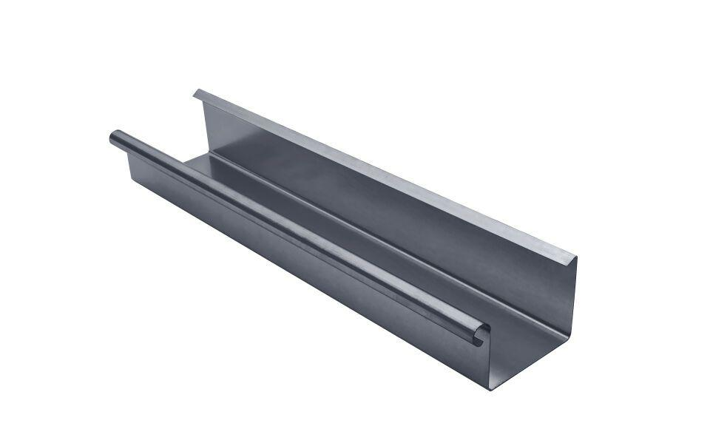Eigenschaften
GTIN:
4043706833417
HAN:
83341
Farbton
anthrazit
Form
eckig
Oberfläche
beschichtet
Werkstoff
Aluminium
Höhe (mm)
85,00
Länge (mm)
5.000,00
Nennweite DN
333,00
Farbtonbezeichnung Hersteller
Anthrazit

